大数据AI智慧工程应用课程
项目概述：
本课程致力于在教学中强化数据科学、人工智能等技术。学生在完成课程后能初步了解大数据AI生成内容应用及鉴别、人工智能技术前沿与应用、信息安全等方面的最新技术以及学习方法。并希望可以通过在澳门的学习生活使学生可以深入了解澳门特色文化，从而对澳门多元文化融合有更为深刻的理解。
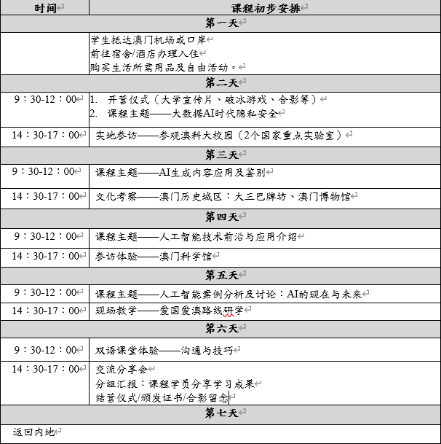
项目对象：内地高校大学生
项目预计人数：25-40人
项目时间：共 7 天，2024年1月21日-1月27日（*开班时间或会调整，以大学最终确认为准）
项目地点：澳门科技大学
课程证书：项目结束后，学员将获得澳门科技大学研究生院管理培训与发展中心（MTDC）颁发的证书。
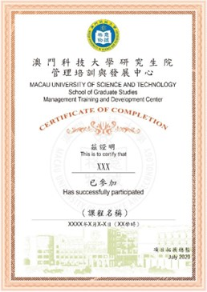
项目费用：开班人数25人及以上，项目价格将根据实际安排确定。

报名咨询及联络方式：
澳门科技大学研究生院管理培训与发展中心
邮箱：mtdc@must.edu.mo
电话：(00853) 8897 2262/（86）13727014811 李老师
办公时间：星期一至星期五 09:00–13:00 ; 14:30–18:20（公众假期除外）
地址：中国澳门氹仔伟龙马路澳门科技大学O座O507

